17. 3. 2020

Poišči prazen zvezek in veliko kreativnosti, idej in uspeha pri reševanju.

Ustvarjalno preživljanje prostega časa:
Pojdi v gozd in poišči 3 prve znanilce pomladi. Jih fotografiraj in sliko prilepi v zvezek. Lahko jih tudi narišeš in pobarvaš. Označi posamezne dele rastline.

Kosilo:
Pred kosilom poskrbi za natančno umivanje rok. Pri kosilu pomagaj pripraviti mizo in jo potem tudi pospravi.
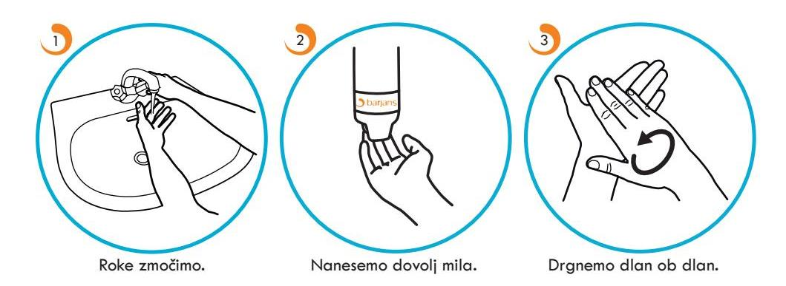
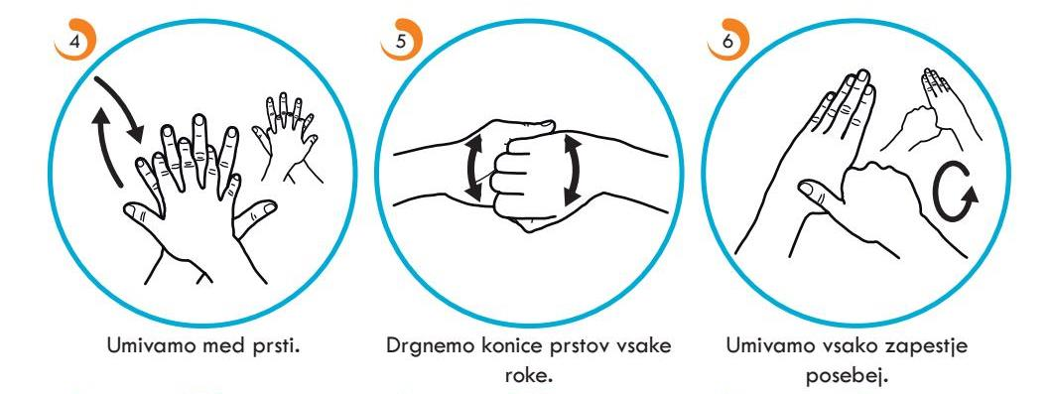
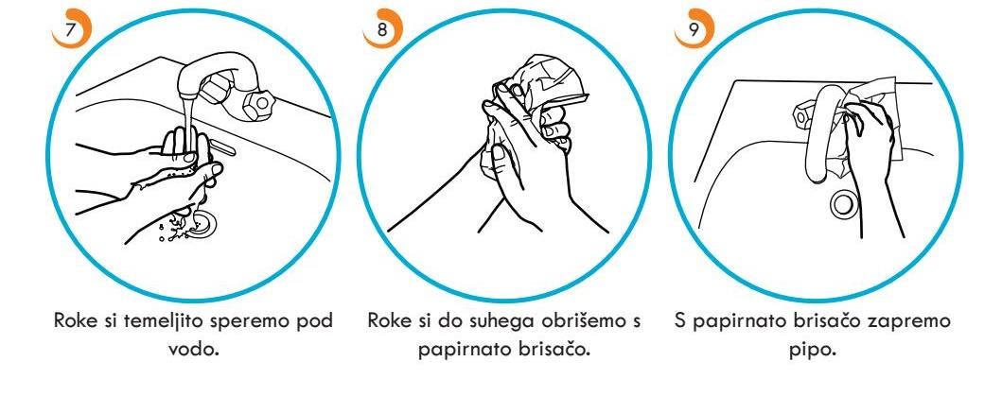

Sprostitvena dejavnost:
Poišči karte Ena in se igraj s celo družino. Lahko sestaviš tudi stolp tako, da karte pokončno zlagaš v piramido. Tekmujte, kdo naredi večji stolp.
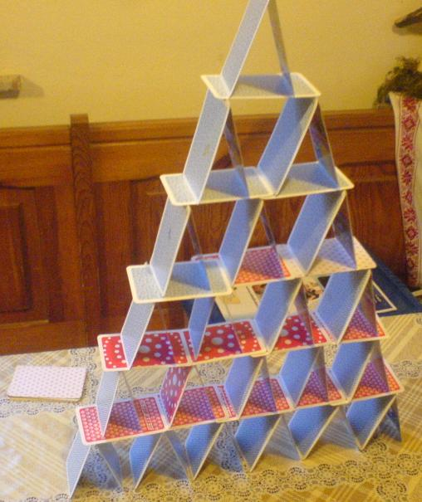

Samostojno učenje:

- Zapiši, katera dela celote sta pobarvana in vstavi znak <, >, ali =
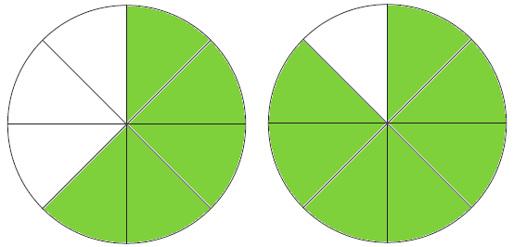

- Mama je spekla 60 štručk. Robi je pojedel 1/5 vseh štručk, Sandi pa 1/6 vseh štručk. Kateri od fantov je pojedel več štručk.

Učiteljica Ana Špruk

